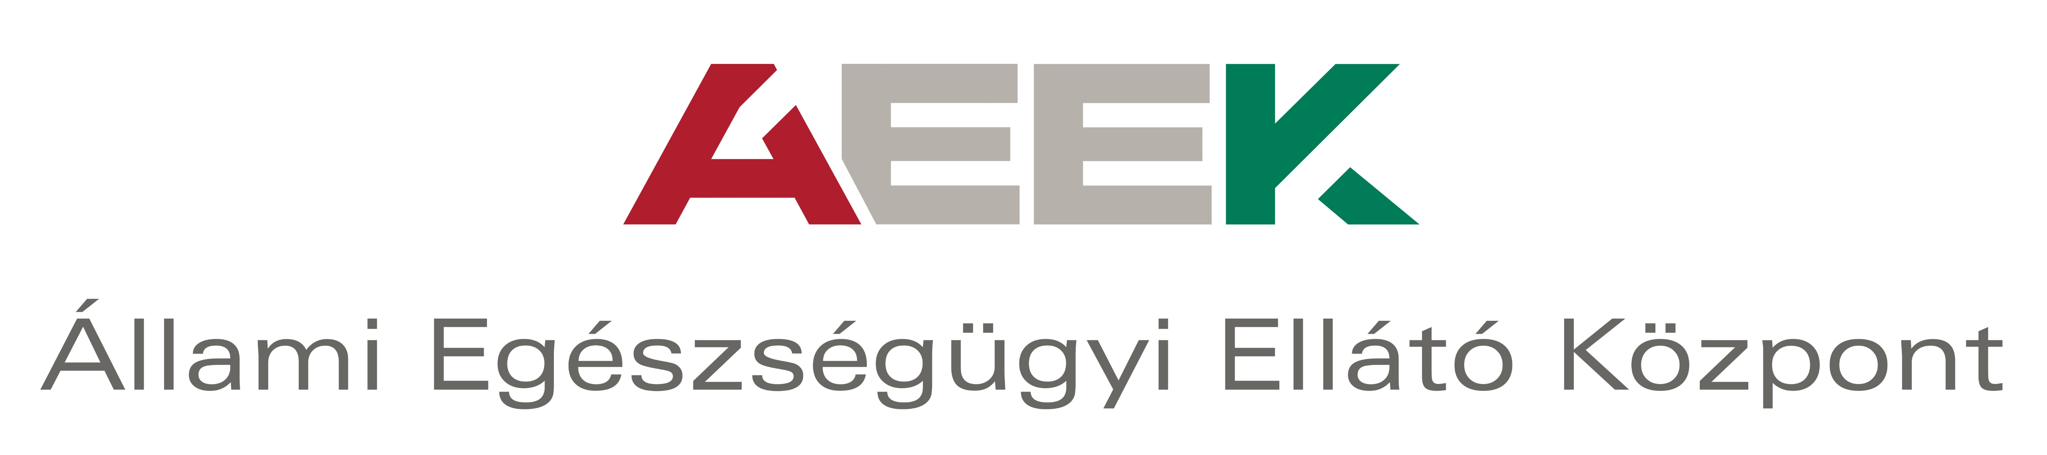

Egyedi támogatás iránti kérelem
az emberi erőforrások miniszteréhez

Pályázati adatlap

Gyermekdiabétesz Pályázati Program

„Az 1-es típusú diabétesszel élő gyermekek és családjaik jólétét, jóllétét fokozó, fejlesztési célú támogatás gyermekdiabétesz centrumok részére”

című

Pályázati felhíváshoz

PÁLYÁZATI ADATLAP
támogatás igényléséhez

- A pályázat címe

- A támogatást igénylő adatai

2.1. Név:
2.2. Székhely / lakóhely: | irányítószám:  megye:  helység:  utca:  házszám:
2.3. Levelezési cím: | irányítószám:  megye:  helység:  utca:  házszám:
2.4. Képviseletre jogosult személy adatai
Név:
Beosztás:
Telefonszám:
Mobilszám:
E-mail cím:

2.5. Az igénylő elérhetőségei
Telefonszám:
Mobilszám:
Fax:
E-mail cím:

2.6. Adószám jel:
2.7. Nyilvántartási szám:

2.8. Nyilvántartást vezető szerv neve:

2.9. KSH statisztikai számjel:
2.10. Szervezeti-működési forma:

2.11. Kincstári körbe tartozik: | igen / nem
2.12. Számlavezető pénzügyi intézmény(ek):

2.13. Számlaszám(ok): | --  --  --  --  --
2.14. Kapcsolattartó adatai  Név:  Székhely/ Lakcím:  Telefonszám:  Mobilszám:  Fax:  E-mail cím: | irányítószám:  megye:  helység:  utca:  házszám:
2.15. A befogadó szervezet adatai  Név:  Székhely:  Nyilvántartási szám:  Nyilvántartást vezető szerv neve:  Szervezeti-működési forma:  Számlavezető pénzügyi intézmény:  Számlaszám: | irányítószám:  megye:  helység:  utca:  házszám:  --
2.16. A program megvalósításába az igénylő által bevonni kívánt közremüködő(k) adatai:  Név:  Székhely / lakóhely:  Adószám / adóazonosító jel:  Nyilvántartási szám:  Nyilvántartást vezető szerv neve:  Szervezeti-működési forma:  A közreműködés jellege: | irányítószám:  megye:  helység:  utca:  házszám:

- A program megvalósításának adatai

3.1. Tervezett kezdő időpontja: | év hónap nap
3.2. Tervezett befejező időpontja: | év hónap nap
3.3. Tervezett helyszíne(i): | helyszín neve:  irányítószám:  megye:  helység:  utca:  házszám:
3.4. Várható hasznosulása a támogatási időszakban, illetve azt követően:

3.5. Tervezett időbeni ütemezés:

- Az igényelt támogatás adatai:

4.1. Az igényelt támogatás összege (Ft):

4.2. A levonható, visszaigényelhető általános forgalmi adó összege (Ft):

4.3. A folyósítás pénzneme: | x Forint
4.4. A támogatás folyósítására kijelölt számlaszám és a számlavezető pénzügyi intézmény: | --

5. A program forrásai:

Forrás megnevezése | Összeg  (Ft)
Saját forrás:

Az igényelt támogatás:

A program költsége összesen:

6. A program részletes költségterve (Ft):

(indikatív árajánlat alapján, maximum 1 oldal terjedelemben)

7. Az igény benyújtását megelőző 5 évben vagy egyidejűleg az igény tárgyában elnyert támogatások

Támogató szervezet | Dátum | Igényelt összeg (Ft) | Elnyert támogatási összeg (Ft) | Az elnyert támogatásból elszámolt összeg (Ft)

8. Az igény benyújtását megelőzően vagy egyidejűleg az igény tárgyában benyújtott, még folyamatban lévő (el nem bírált) igények:

Támogató szervezet | Dátum | Igényelt összeg (Ft)

Amennyiben az igénylő a jelen pontban meghatározott valamely igény alapján támogatásban részesül, köteles a Pályázat lebonyolítójának a közléstől számított 8 napon belül bejelenteni.

…………, 2020. …………. hónap …………nap

…………………………
igénylő képviselőjének aláírása
(ph.)

Mellékletek
- Befogadó nyilatkozat
(egyéb mellékletek is feltüntethetőek – pl. a Fejezeti Gazdálkodási Szabályzat 9/3/a-b. számú melléklete szerinti nyilatkozat)

Számítógéppel, írógéppel vagy kézzel – nyomtatott nagy betűvel és kék színű tollal – töltendő ki. Az Adatlapban foglalt követelmények minimumfeltételek, amelyektől az eltérés csak pozitív irányban, a bővebb adattartalom érdekében lehetséges.
Abban az esetben kell kitölteni, ha az 1.2. pontban meghatározott címtől eltér
Az igénylő formájától függően: cégjegyzékszám, egyéb bírósági nyilvántartásba vételi szám, törzskönyvi nyilvántartási szám, OM azonosító, egyéni vállalkozói igazolvány szám, stb.
Értelemszerűen: gazdasági társaság, alapítvány, közalapítvány, társadalmi szervezet, központi költségvetési szerv, helyi önkormányzati költségvetési szerv, stb.
Megfelelőt aláhúzni
Az igénylő valamennyi számlaszámát köteles megadni.
Abban az esetben kell kitölteni, ha a – támogatás nyújtása esetén - a kedvezményezett és a támogatást befogadó számlatulajdonos nem azonos.
Amelyre a támogatás folyósítása történik.
Nem közreműködő, akitől az igénylő árut vagy szolgáltatást vásárol
Általános forgalmi adót is tartalmazó összeg.
Más támogatók megnevezésével.
Abban az esetben, ha a – támogatás nyújtása esetén - a kedvezményezett és a támogatást befogadó számlatulajdonos nem azonos

